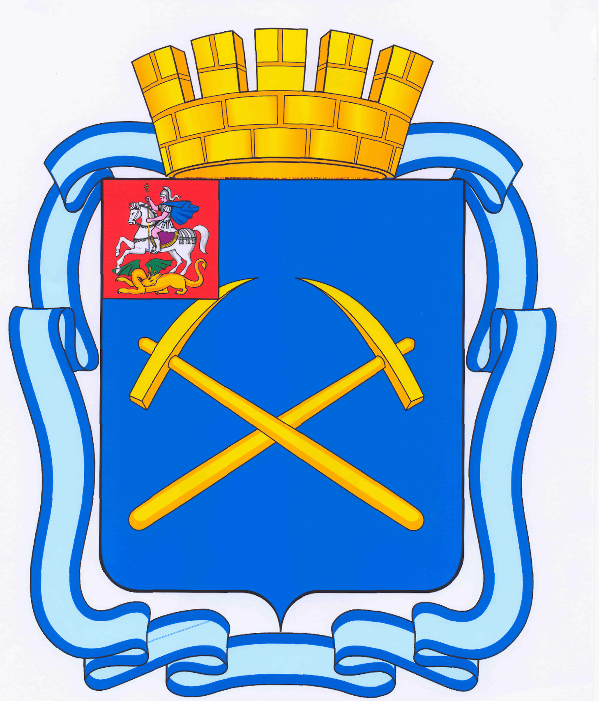

СОВЕТ ДЕПУТАТОВ
ГОРОДСКОГО ОКРУГА ПОДОЛЬСК МОСКОВСКОЙ ОБЛАСТИ

РЕШЕНИЕ

от 23 июля 2015 г. № 52/4

О внесении изменений в Прогнозный план приватизации недвижимого имущества, находящегося в собственности муниципального образования «городской округ Подольск Московской области», на 2015 год, утвержденный решением Совета депутатов городского округа Подольск Московской области
от 13 октября 2014 г. № 41/1

Руководствуясь Федеральным законом от 21.12.2001 № 178-ФЗ «О приватизации государственного и муниципального имущества», Федеральным законом от 22.07.2008 № 159-ФЗ «Об особенностях отчуждения недвижимого имущества, находящегося в государственной собственности субъектов Российской Федерации или в муниципальной собственности и арендуемого субъектами малого и среднего предпринимательства, и о внесении изменений в отдельные законодательные акты Российской Федерации», Уставом муниципального образования «городской округ Подольск Московской области», Положением о формировании, управлении и распоряжении муниципальной собственностью муниципального образования «городской округ Подольск Московской области», утвержденным решением Подольского городского Совета депутатов от 03.07.2007 № 23/13, принимая во внимание протокол от 18.06.2015 заседания Координационного совета по развитию малого и среднего предпринимательства при Главе города Подольска, и во исполнение вступивших в законную силу решений Подольского городского суда Московской области от 19.05.2015 по делу № 2-3703/15 и Арбитражного суда Московской области от 10.06.2015 по делу № А41-11514/15

Совет депутатов городского округа Подольск решил:

1. Внести изменения в Прогнозный план приватизации недвижимого имущества, находящегося в собственности муниципального образования «городской округ Подольск Московской области», на 2015 год:

1.1 дополнить раздел 1 Прогнозного плана (Перечень недвижимого имущества, находящегося в собственности муниципального образования «городской округ Подольск Московской области», подлежащего приватизации) пунктами 28 - 32 следующего содержания:

№  п/п | Адрес | Наименование объекта | Пло-щадь, кв.м | Способ и условия приватизации
28 | ул. Февральская,  д. 51/31 | помещение, назначение: нежилое, этаж 1, пом. 1 (ком.2-5) | 16,4 | Продажа в порядке реализации преимущественного права субъекта малого предпринимательства
29 | пр-т Юных Ленинцев, д. 78 | помещение, назначение: нежилое, этаж 1, пом. 1 | 74,2 | Продажа в порядке реализации преимущественного права субъекта малого предпринимательства

30 | Пр-т Ленина,  д. 152/63 | Нежилое помещение, назначение: нежилое, этаж 1, подвальный, пом.№II | 141,6 | Продажа по решению Подольского городского суда Московской области
31 | Революционный пр-т, д. 2/14 | помещение, назначение: нежилое, этаж 1, пом. 6 | 68,0 | Продажа по решению Подольского городского суда Московской области
32 | ул. Подольских Курсантов, д. 4 | помещение, назначение: нежилое, этаж 1, пом. 2 | 173,5 | Продажа по решению Арбитражного суда Московской области

1.2. исключить из раздела 1 Прогнозного плана (Перечень недвижимого имущества, находящегося в собственности муниципального образования «городской округ Подольск Московской области», подлежащего приватизации) пункт 16 следующего содержания:

16 | Красногвардейский б-р, д. 27/2 | помещение, назначение: нежилое, этаж 1, пом. 2 | 222,5 | Продажа в порядке реализации преимущественного права субъекта малого предпринимательства

2. Направить настоящее решение Главе городского округа для подписания и обнародования.
3. Контроль за выполнением настоящего решения возложить на постоянную депутатскую комиссию по бюджету, финансам, муниципальной собственности, земельным отношениям и развитию предпринимательства (Максимович П.И.).

Председатель Совета депутатов

городского округа Подольск Д.Н. Машков

Глава городского округа Н.И. Пестов

